STM32H723裸机开发LWIP网口

配置说明
- 宏观说明
网上对H7开发板＋网口的配置并不是很充裕，网上的很多文档也并非是仅仅复刻过程就能产生相同结果的。摸索的时候遇到了很多问题。该文档会记录最终能够跑通的一种正确配置，需要说明这可能并非最优或者最简方案，但是可行。同时对于遇见的一些较为常规的BUG也会顺带说明。本人排查过程中大量寄存器，地址，内存，池，cache，memory等的查询，本文档不会涉及；一些调试手段，如printf断言等，则会包含在内。同时也会对一些网上涉及的神奇操作进行辨别和指正。
- CUBEMX配置
STM32H723 + CUBEMX + ETH,LWIP + UDP
前三项是配置，后一项是实现功能。
需要注意（1）LWIP在H7系列配置的时候需要配置Cortex M7
（2）H7系列配置涉及一些地址的填写。而内存地址方面H72X和H74X存在差异。故网上的配置教程最好不要混用。
（3）网口配置和Freertos的配置存在相互影响，本篇不含Freertos。
（4）根据队里的功能需求，开发的UDP协议功能。
  - System Core

1.1.1CORTEX_M7
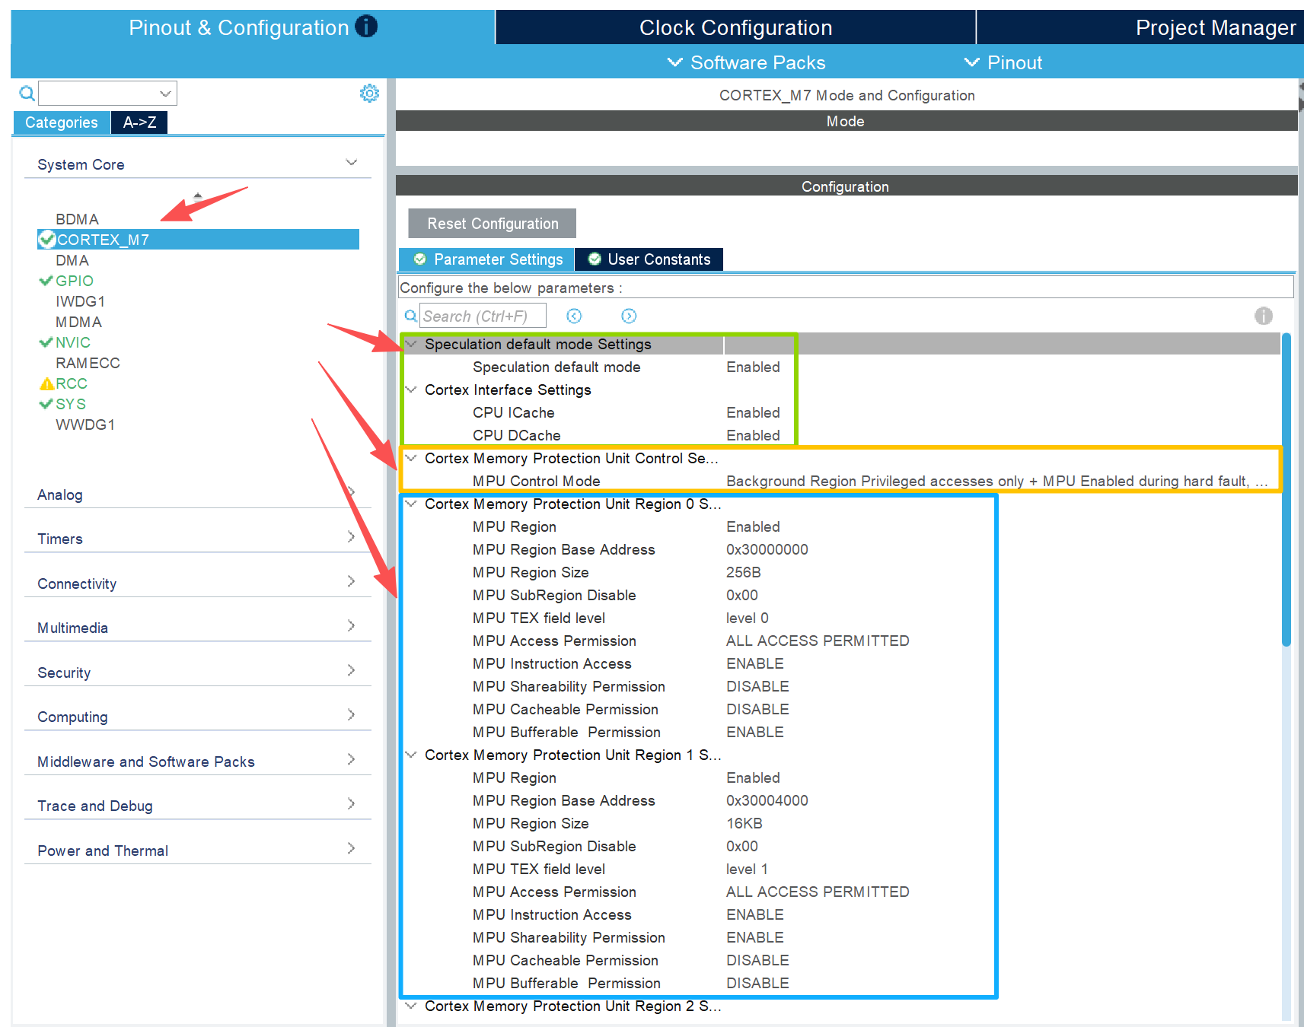
【说明1】黄框配置，网上参考的可行方案给出的信息不全。不过可以推测是MPU Enable和MPU Disable两种之一。本人测试MPU Enable可用。
【说明2】蓝色框配置，网上主流方案是开启两个Region。如果Region配置不对，有可能造成 代码进入MemMange_Handler死循环 等现象。
查看某死循环函数是执行了什么函数触发的：
Debug - View – Call Stack – 对需要查询的函数右键 – Show Caller Code
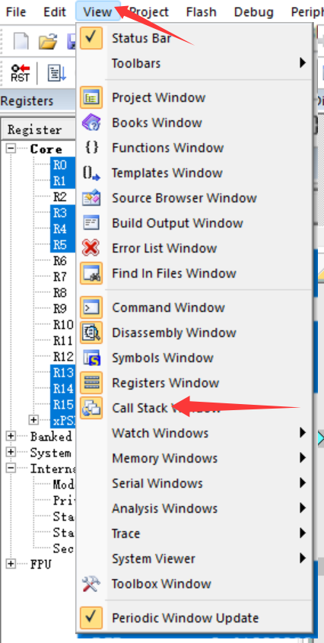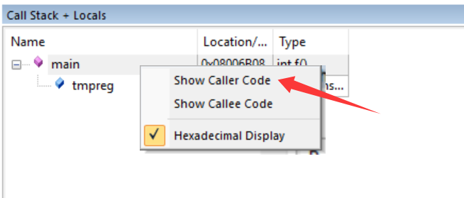
在一次排查过程中加了第三个Region并且没删掉。第3个Region如果这样配置可以正常运行：
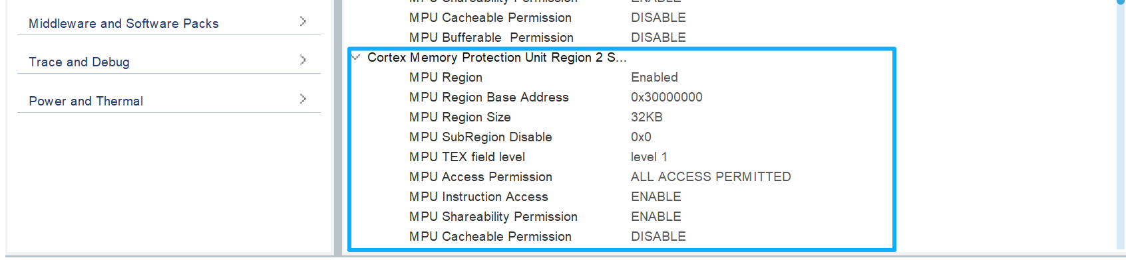
目前感觉两个或者三个差别不是很大。

1.1.2GPIO
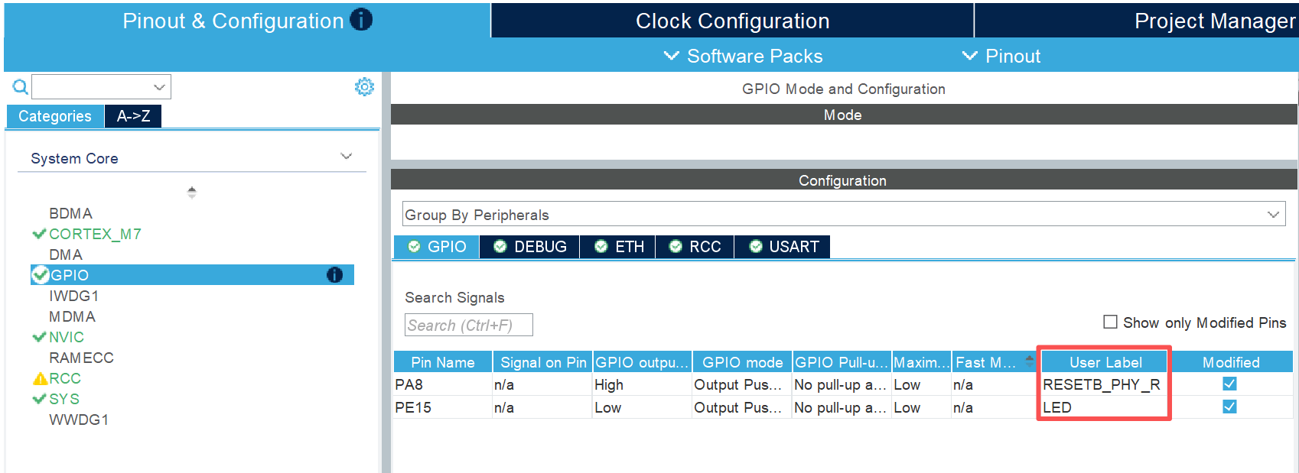
【说明1】RESETB_PHY_R是8720的复位引脚。这个引脚之后在初始化代码里还要用到。8720是高电平RESET功能使能。
【说明2】Led可以自己做指示灯

1.1.3RCC SYS
这个正常配置即可。
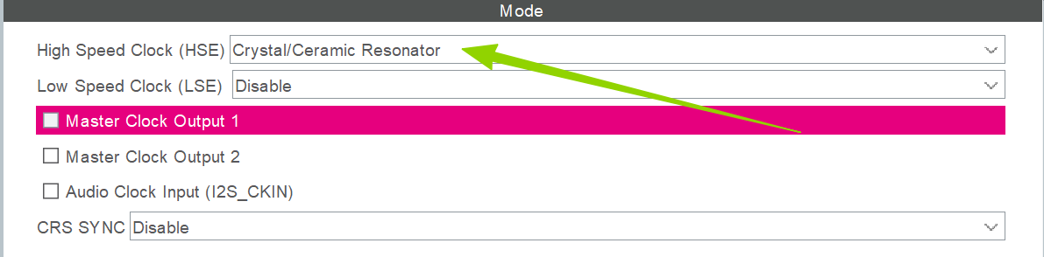
【说明】RCC正常配置HSE即可。网上有的在下面三个方框选项里也有配置，这个应该其实不需要。
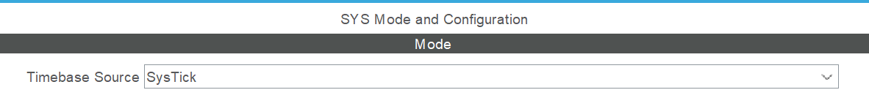
【说明】SYS的配置如上图。如果要加操作系统则更换时钟源为其他，比如TIM6等。本文不涉及操作系统。

1.2Connectivity

1.2.1ETH
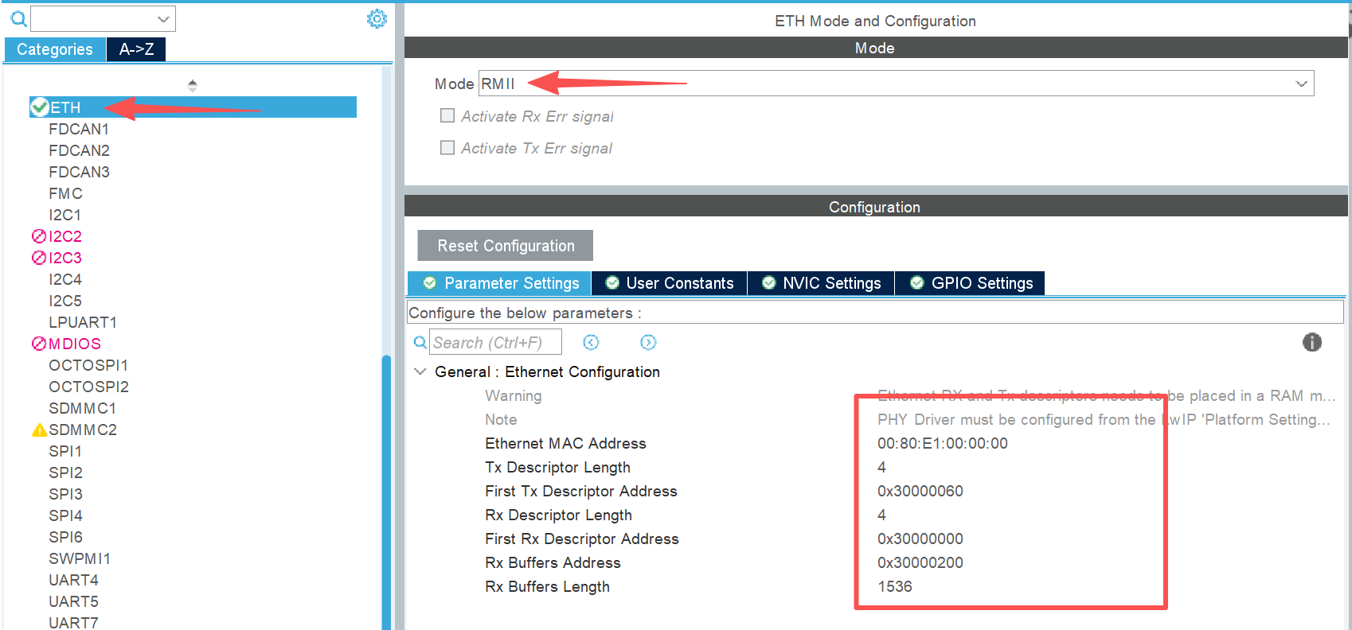
【说明1】8720是RMII
【说明2】这部分的数字配置，地址上也有说法。仅测试接收功能的话以上配置够用。实际使用需要大量收发数据的话也许配置会需要修改，具体情况还要和视觉方面对接。
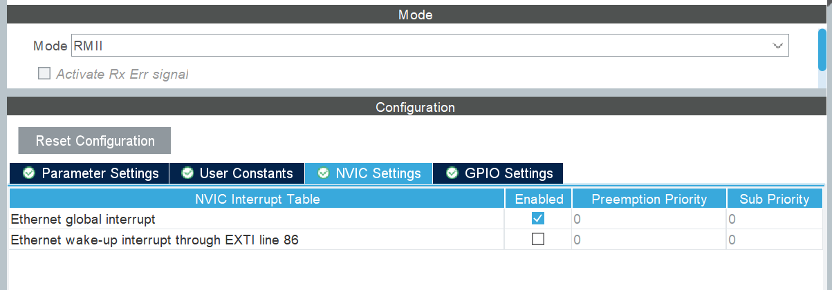
要开启中断
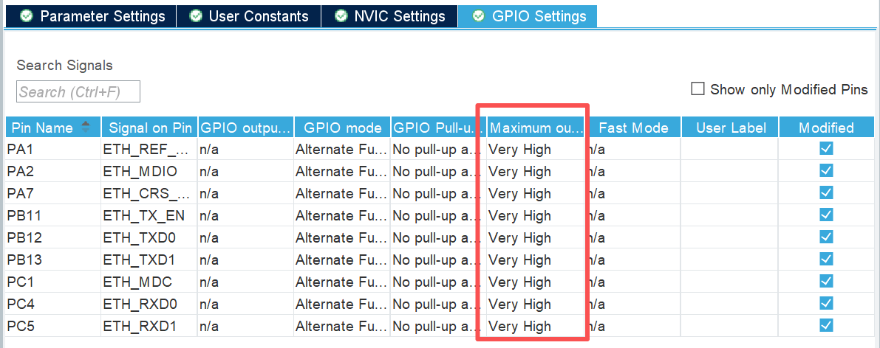
相关引脚，首先确认和原理图上的匹配；以及修改为输出速度very high

1.2.2USART1
这个部分是用于调试的
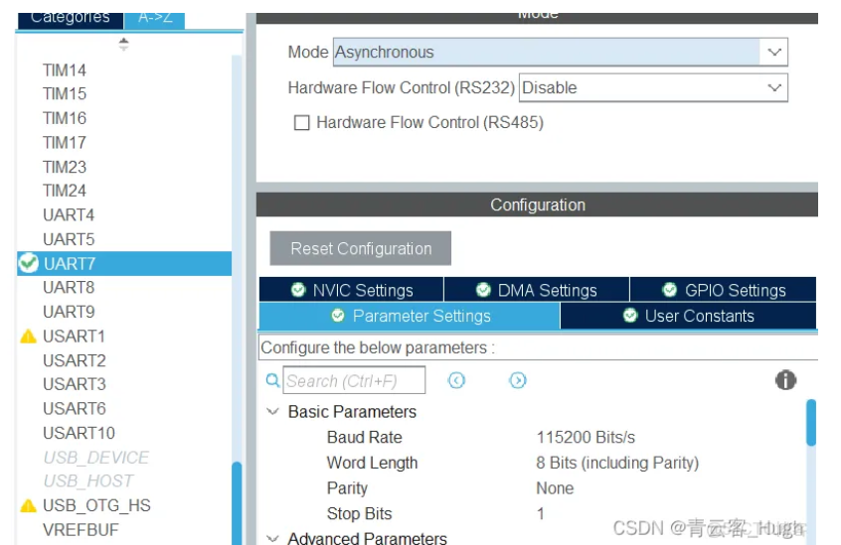
开启，异步。之后什么都不用管。之后它主要用于给上位机发信息。

1.3Middleware and Software Packs：LWIP

1.3.1General Setting
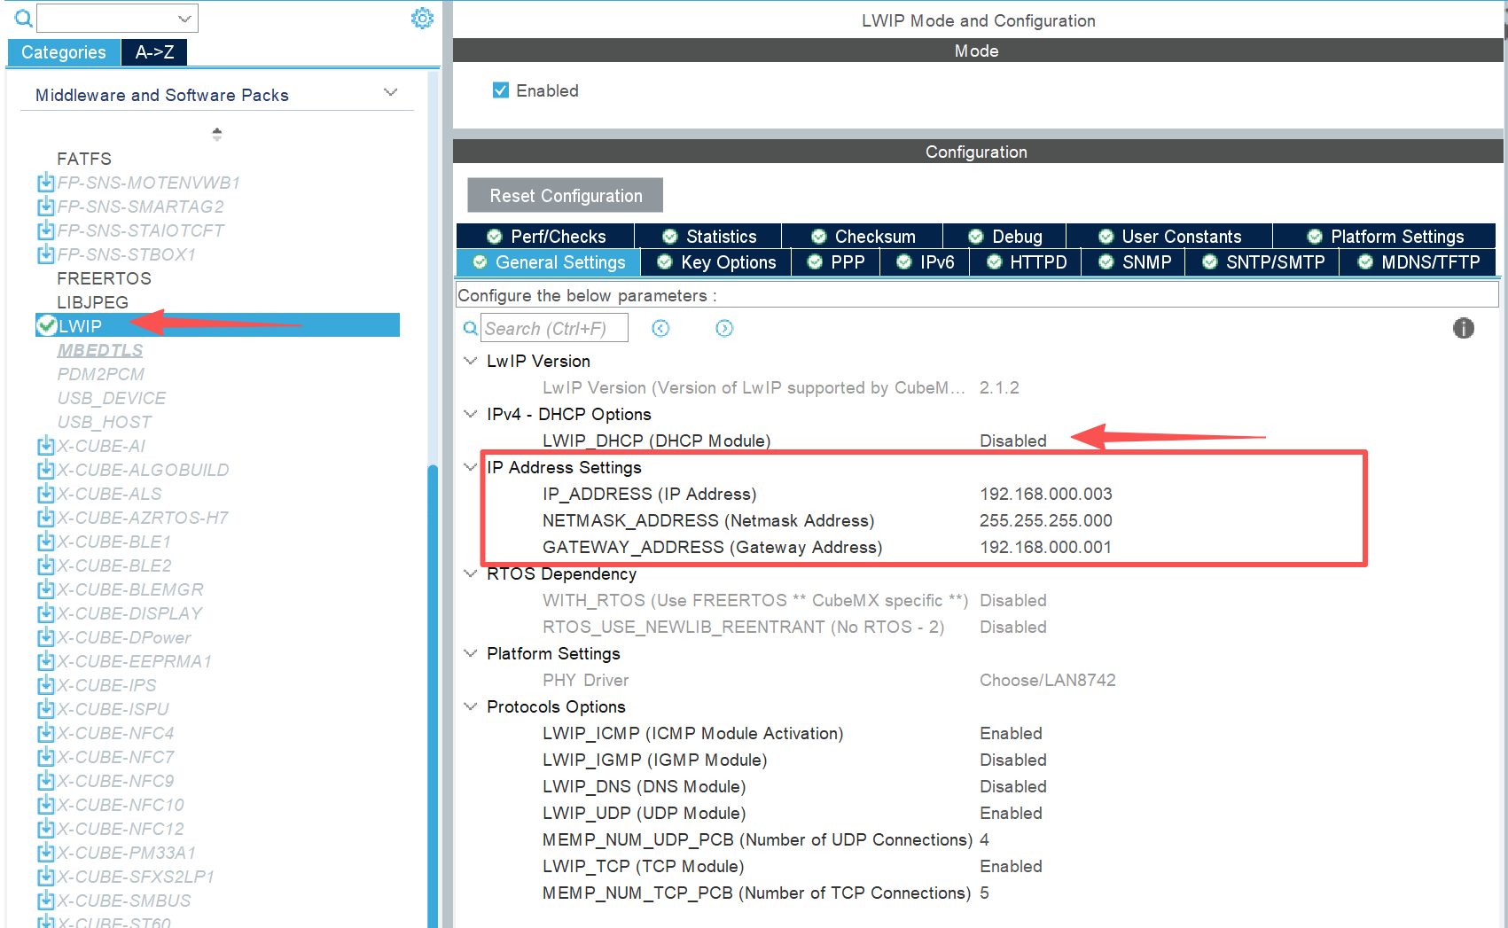
【说明1】关闭DHCP，这个是用来自动分配ip的。这里手动设置固定ip
Ip设置有地址，掩码，网关。一般如果ip是xxx.yyy，那么网关习惯设置为xxx.001。当然不这么设置，或者想修改192.168部分应该也行。更具体的编码原则和含义应该是计网部分的内容了，我们也没必要在这里太过深入。由于路由器一般给设备自动分配ip的最后部分都是100网上，所以本人选择000-099的值。
比如，本人给板子设计地址为192.168.000.003

1.3.2Key Options
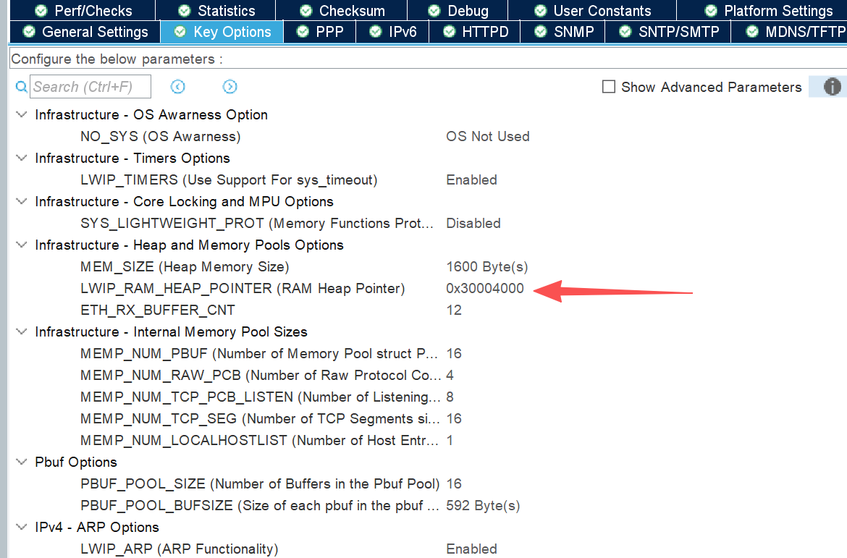
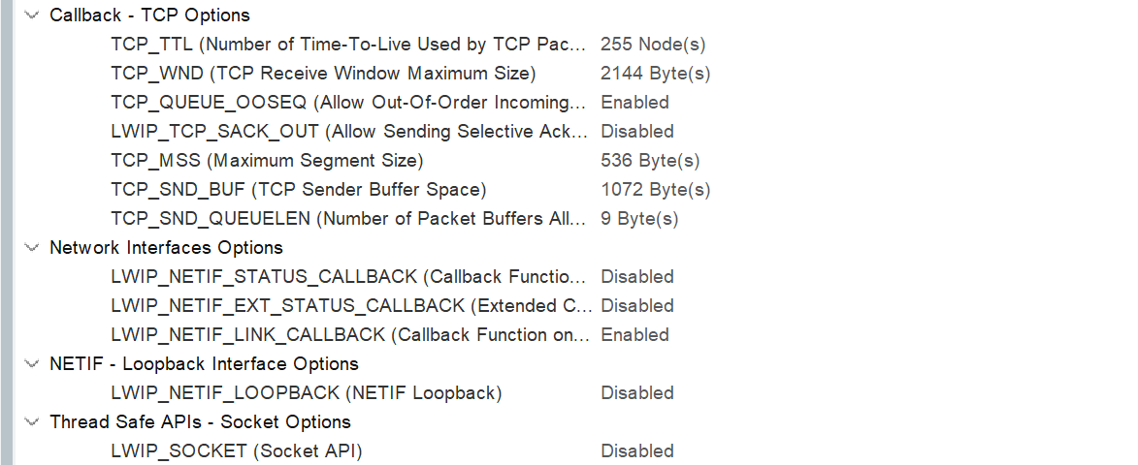
【说明】这里最需要关注的是RAM Heap Pointer 的值。 其他选项如LWIP_NETIF_LINK_CALLBACK设置为enable。
个人建议检查一下该页面的所有选项，和图示保持一致。

1.3.3Platform Setting
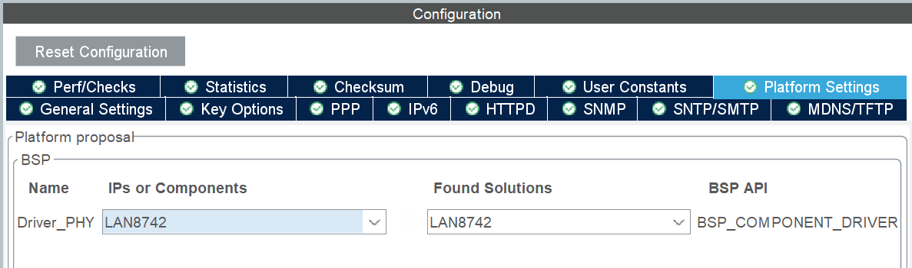
选择8742，和8720配置上一致。其他的PHY芯片就涉及后续代码的手动修改了

1.3.4其他
有的教程会涉及一些其他选项的修改。
有文章注意过checksum和SNTP/SMTP的配置
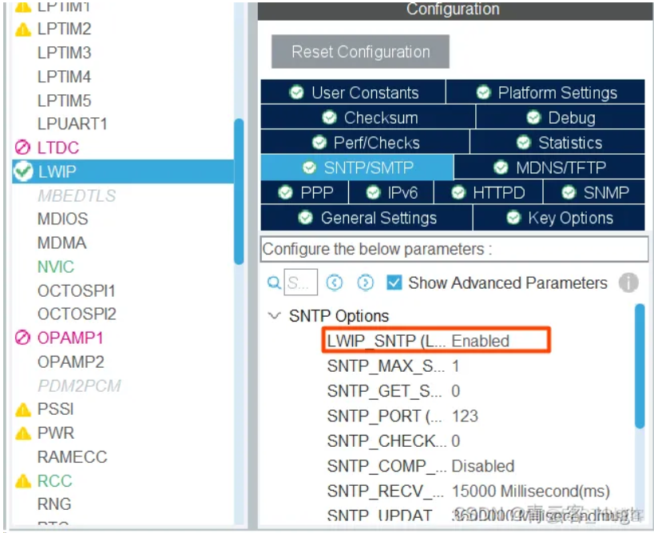
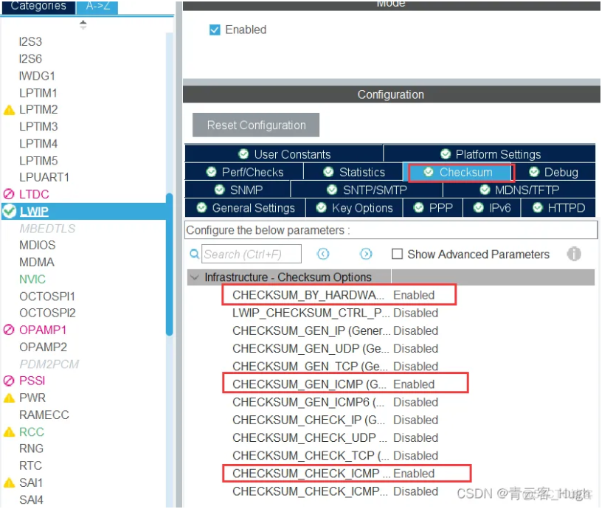

1.4Clock Configuration 时钟树
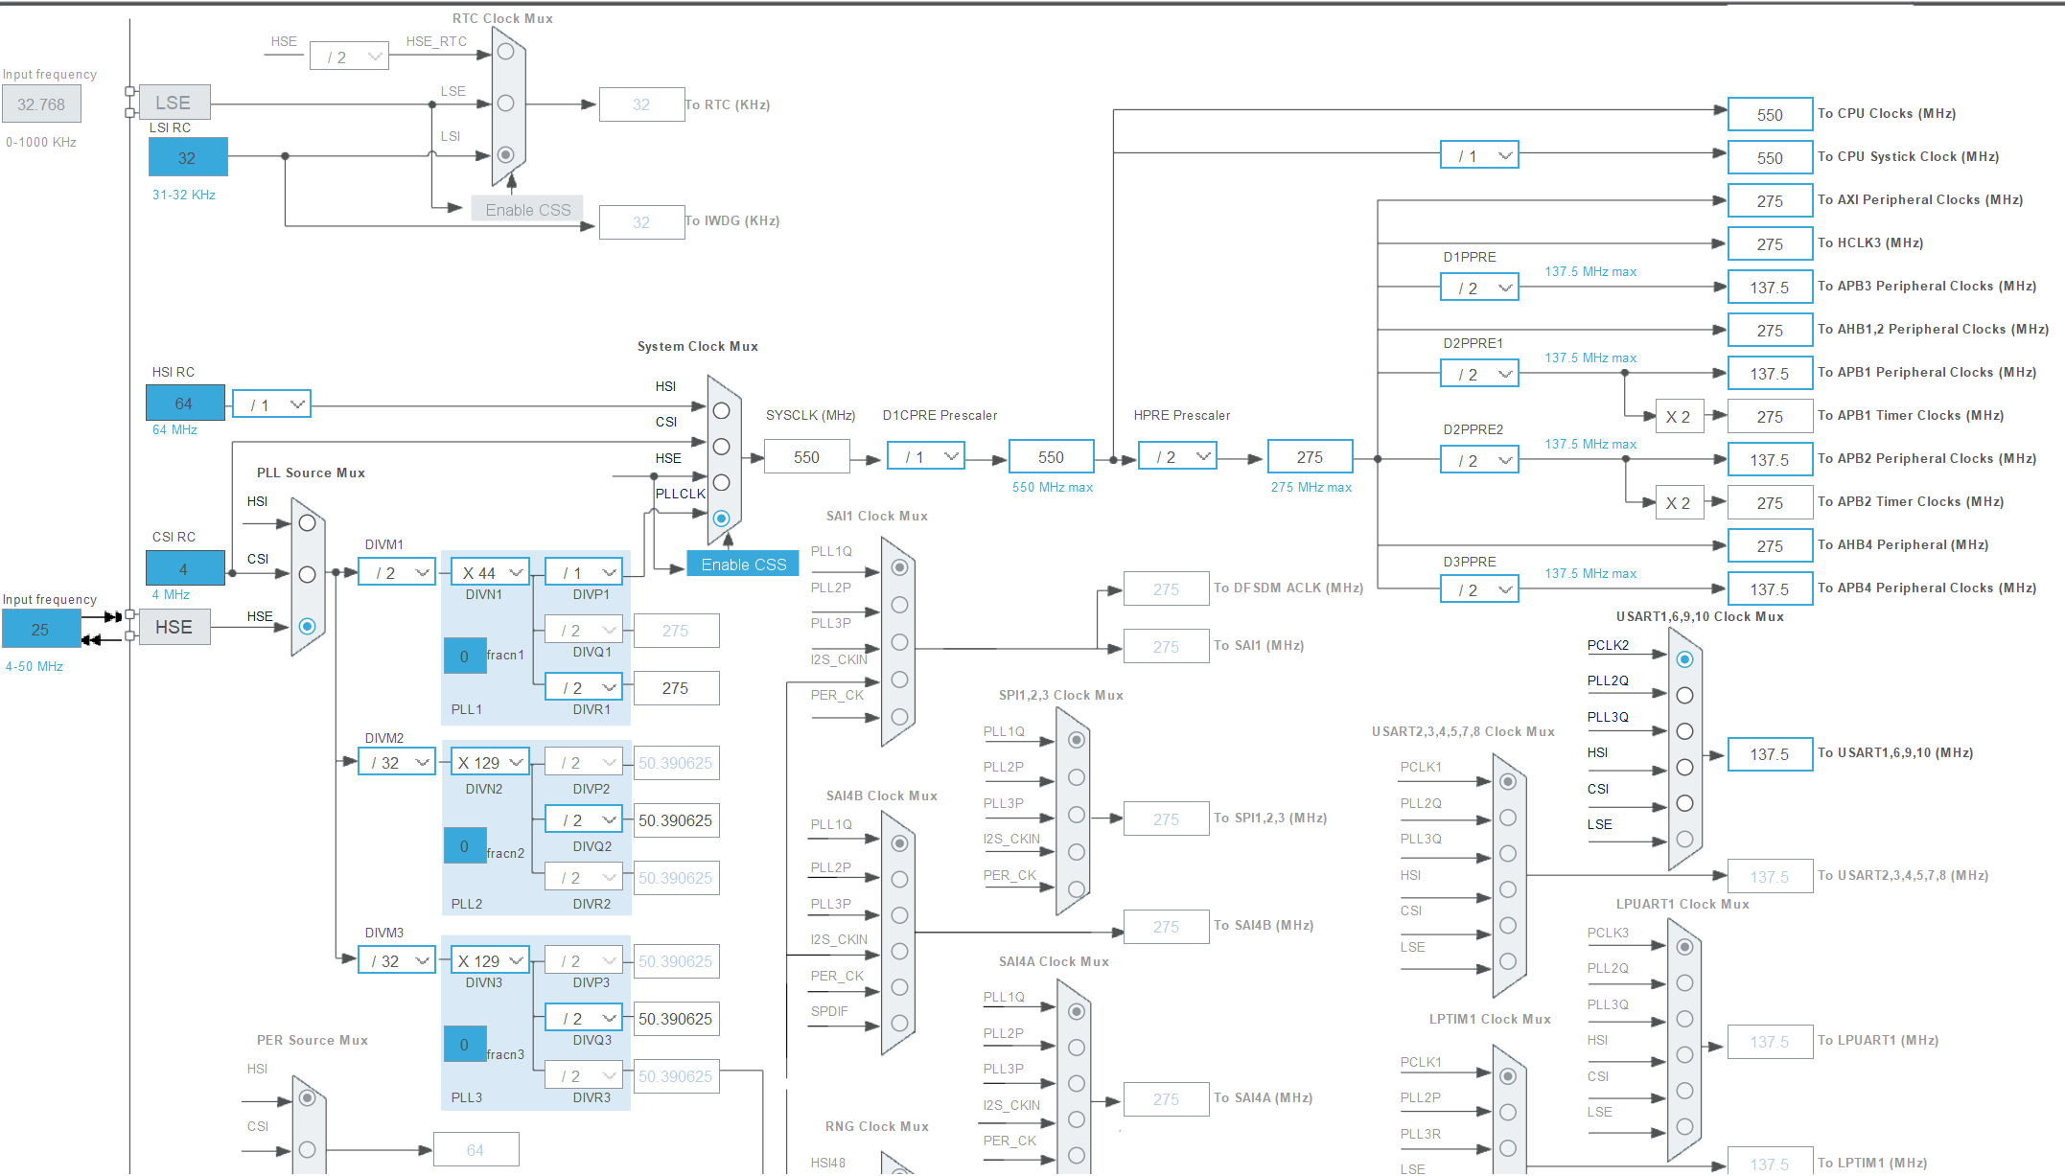
正常配置就行。本人用的开发板是25MHz的。之后队里的板子大概率应该会变回8Mhz晶振， 那么到时候修改为8即可。

1.5其他—生成代码
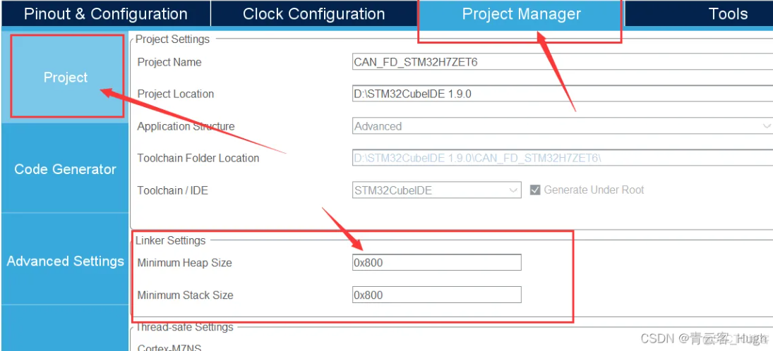
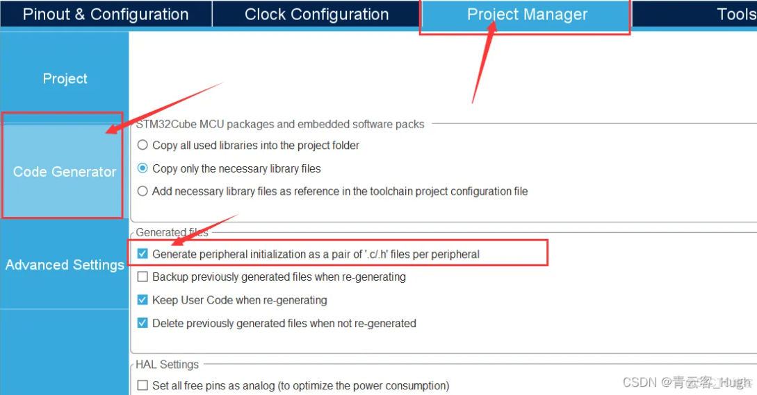

2．Keil MDK
队里使用keil编写代码。网上一些教程里出现的问题是其他软件存在的，比如CUBE IDE。也就是说咱不需要担心keil本身会产生什么奇怪的问题。

2.1正常操作
main函数中：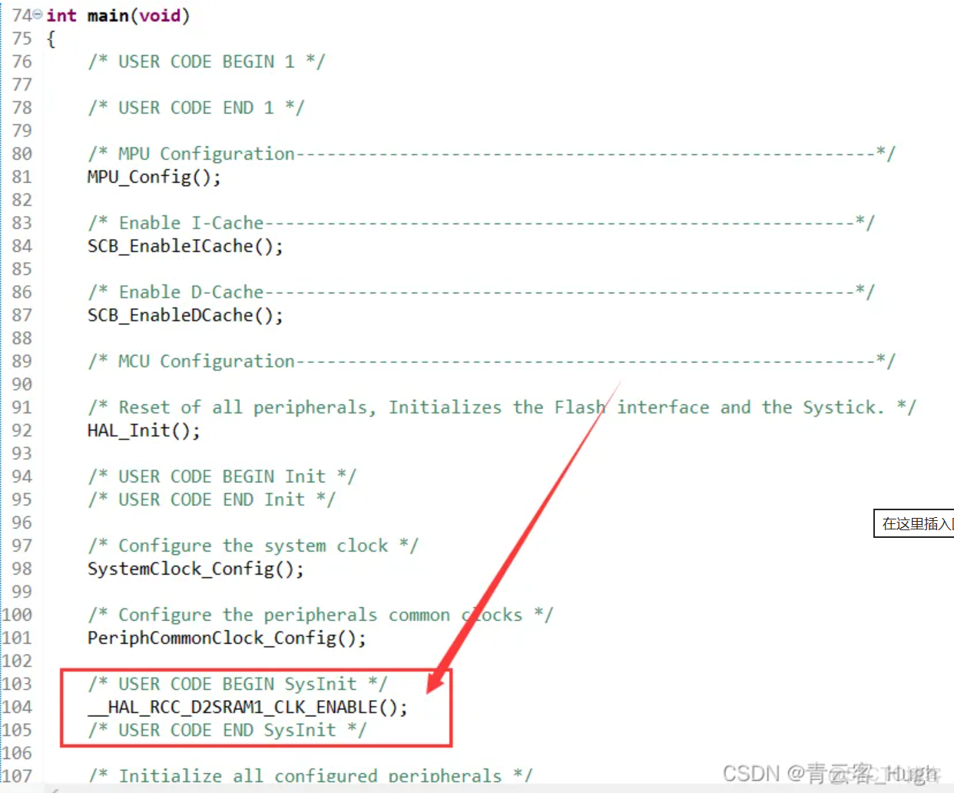
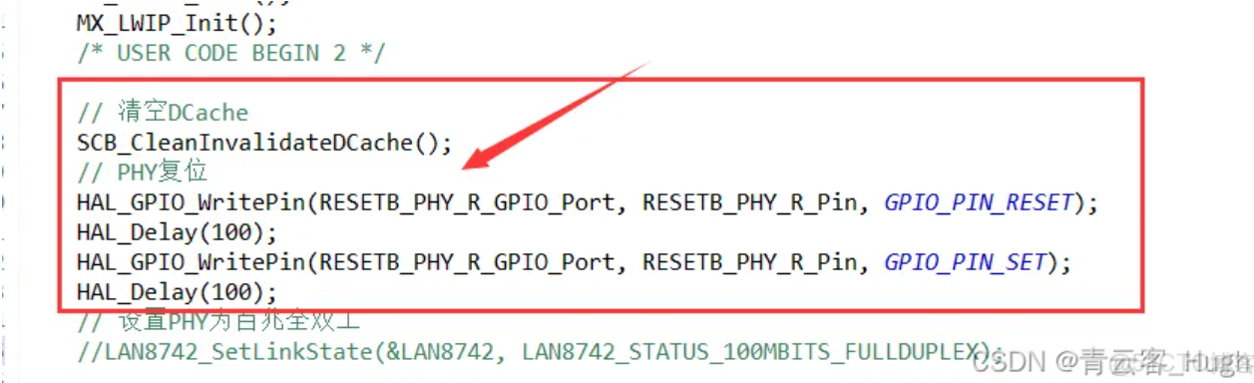
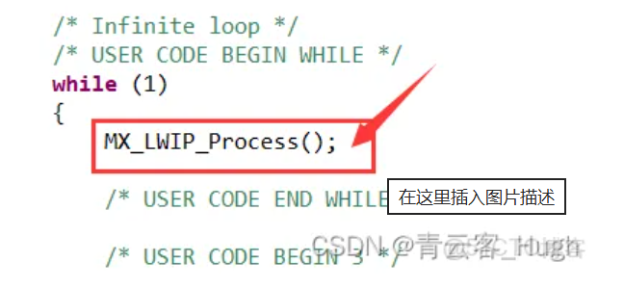
8720，phy芯片的地址不需要修改
网上有说修改ld文件的。需要说明使用keil是不需要这一步骤的。
实际这里的代码插入顺序可能对功能会有影响。本人代码顺序并非如此。且本人代码没有手动添加SCB_CleanInvalidateDCache();该函数在cubemx自动生成中已经存在。以下为本人代码
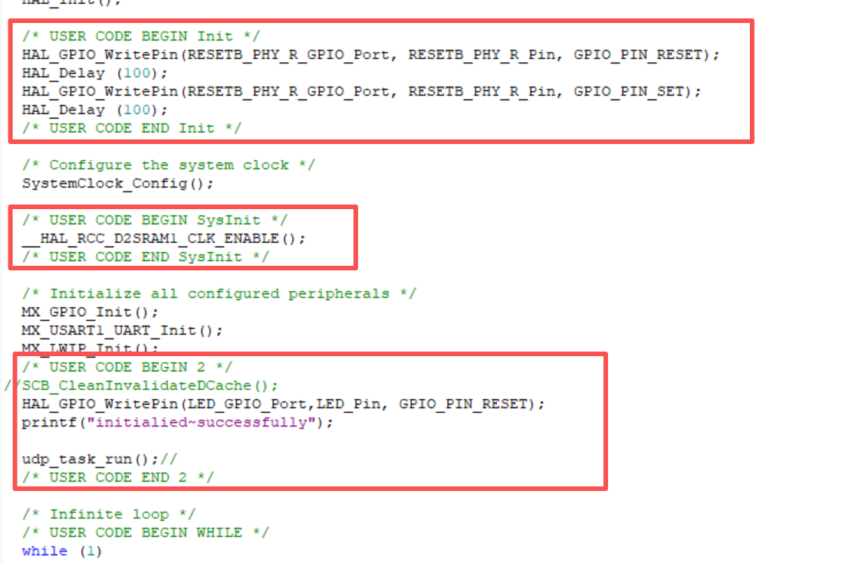

2.2可能遇到的非正常情况

2.2.1编译非常慢
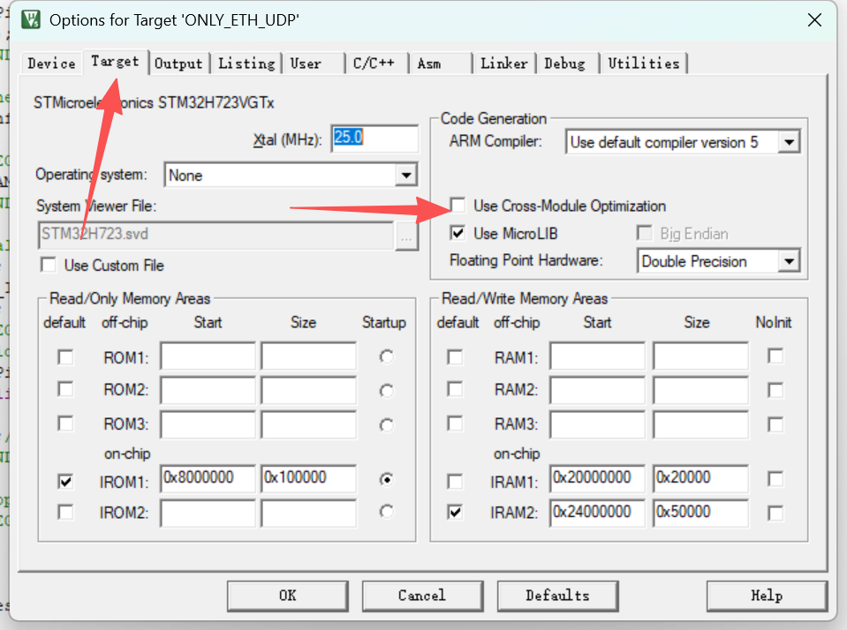
不要打勾这个选项，40s大编译会变成10min

2.2.2烧录后程序卡死在hardfault
当时是在配置操作系统，找到了hardfault的caller，发现是freertos初始化出问题了
个人认为和cubemx版本有关
由于本篇没配置操作系统，所以如果触发了hardfault，caller一定不会是freertos

2.2.3烧录后程序卡死在memfault
跟cubemx的配置，特别是Cortex M7那边有关。
可能也和这个有关：
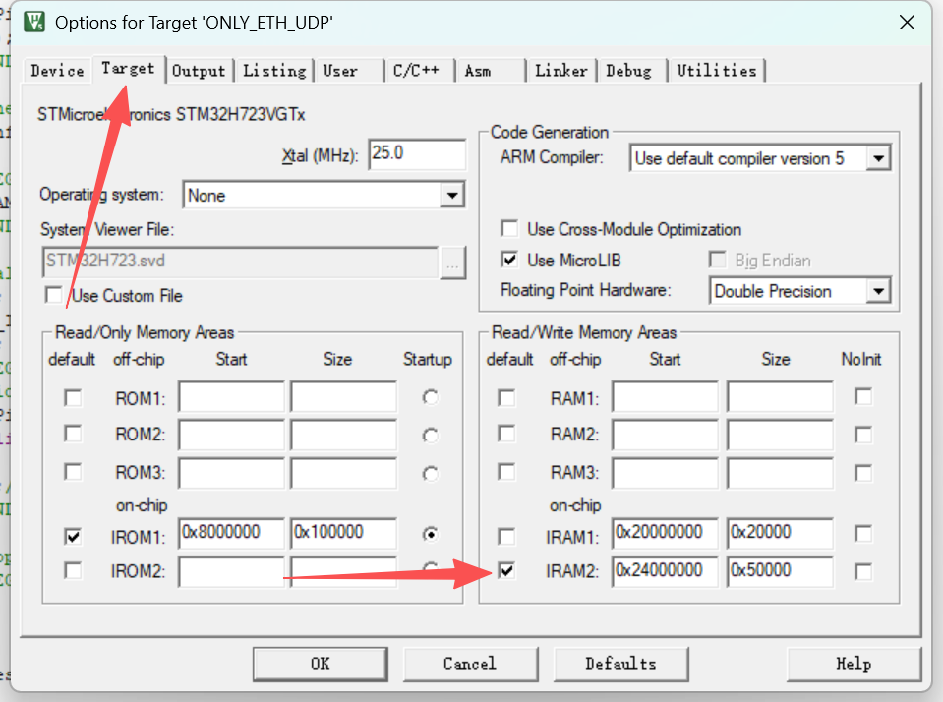

2.2.4烧录后程序无法运行，程序在多次run按下后仍然卡于启动程序汇编语言BKPT行，并在最后一次run按下后程序能够完全正常运行
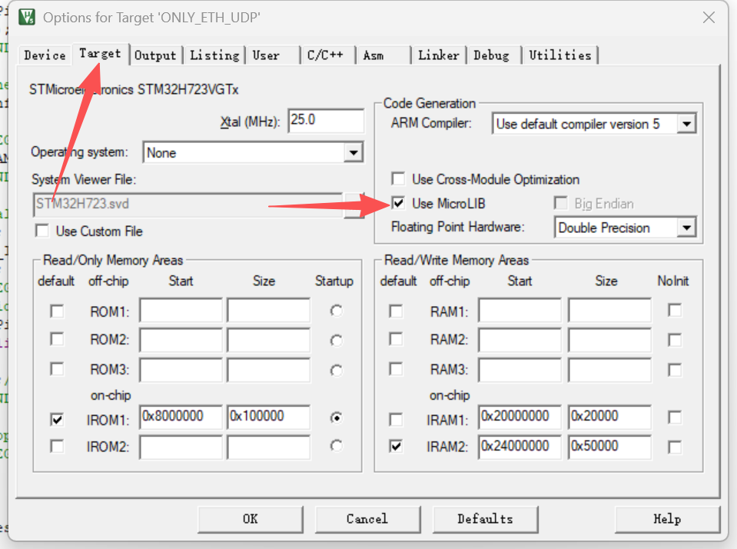
勾选这个
该现象发生的本质应该是使用了printf语句。相关内容应该是Semihosting
该现象，如果不进行修改，进入debug的时候多卡几次程序也能继续运行。
进入debug而无法打断点，可能也是这个引起的。BKPT,breakpoint
后面有个禁用printf的操作，可能操作之后就不用勾选microlib也能正常跑程序
2.2.5 其他
网上还有用keil然后自己配置sct文件的
这个是用于强制设定某些变量的存放位置的。不然这些变量会被放到其他区域（涉及到可读，可写的权限问题，并与预期功能冲突，而引发错误）。但是这个可以通过Cortex M7的正确配置规避这种问题。
但是问题来了，全网M7那么多Region的配置方式，哪一种是对的哪种是有问题的呢。。。这个就比较难评价了。
目前可能用不上，但是这种手动修改sct的方式还是先码住：（需要说明这种方式确实是有用的，可以把某些变量强制规定存在预期的读写权限的区域。但是该问题的本质是 “这些配置变量需要什么权限”）
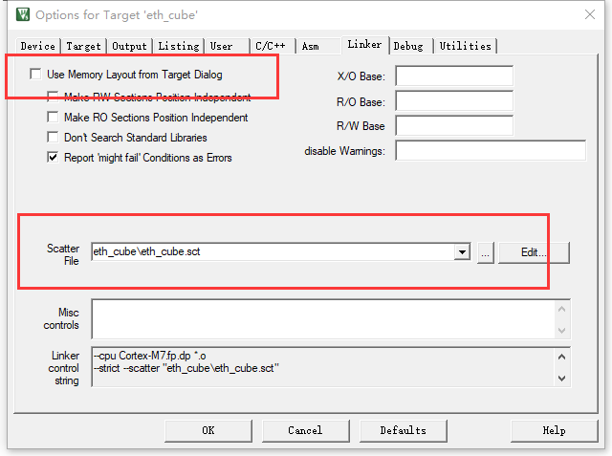
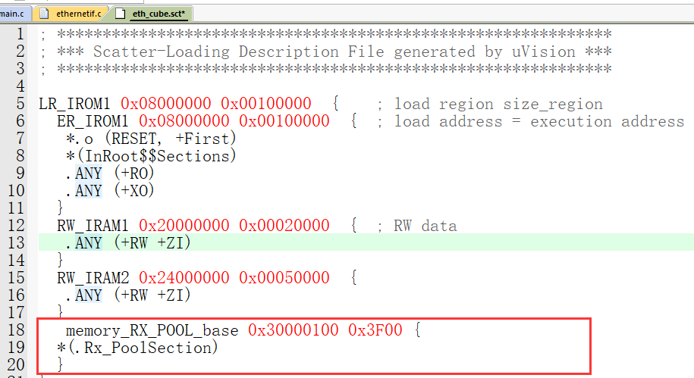
如果不能直接在keil打开sct文件，在工程下直接搜索sct，记事本打开手动修改并保存，也是一样的。
修改后大编，然后打开该工程的.map文件，搜索需要观测地址的变量，可以直接查找到该变量所在地址，并通过地址判断是否读写权限符合设计。
比如以下是我排查过程中的类似操作和结果，当时检测upcb变量：
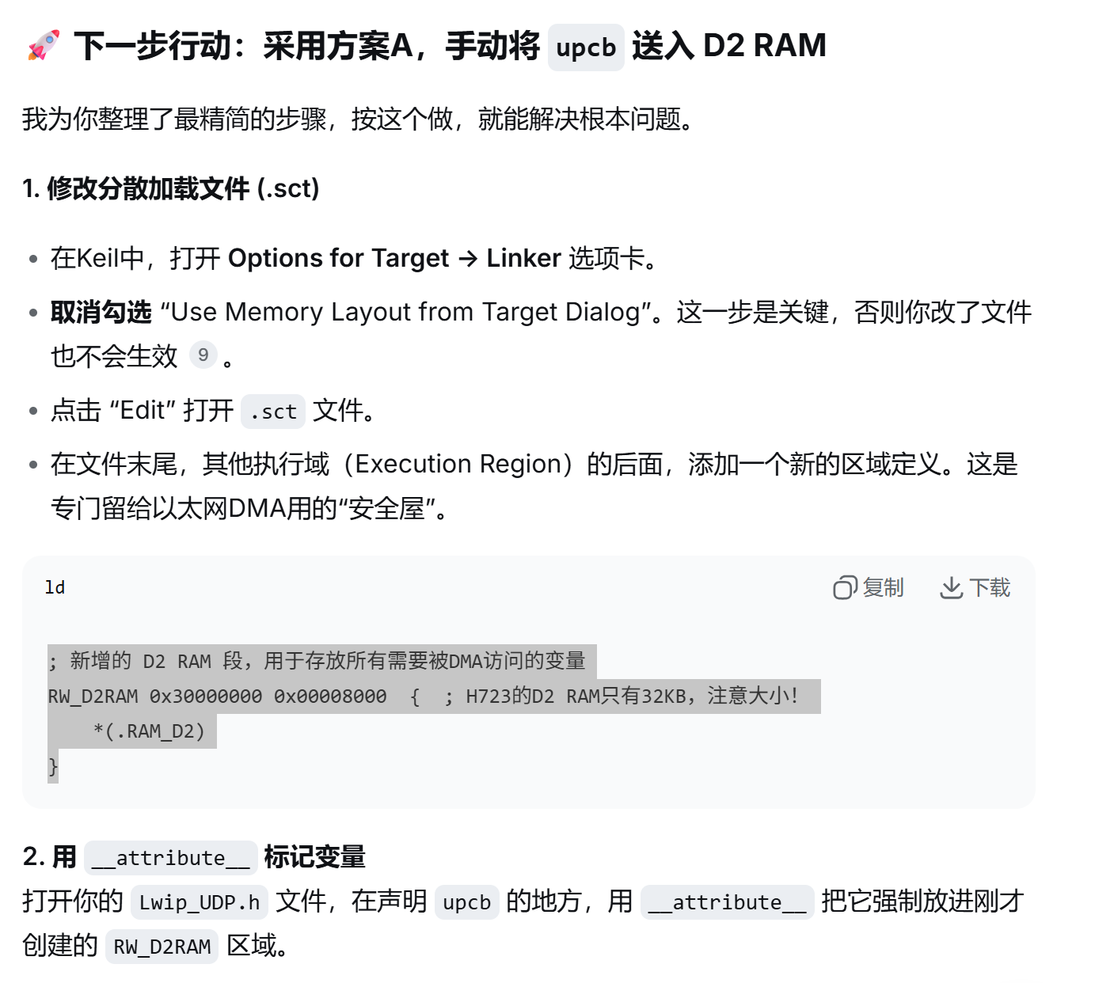
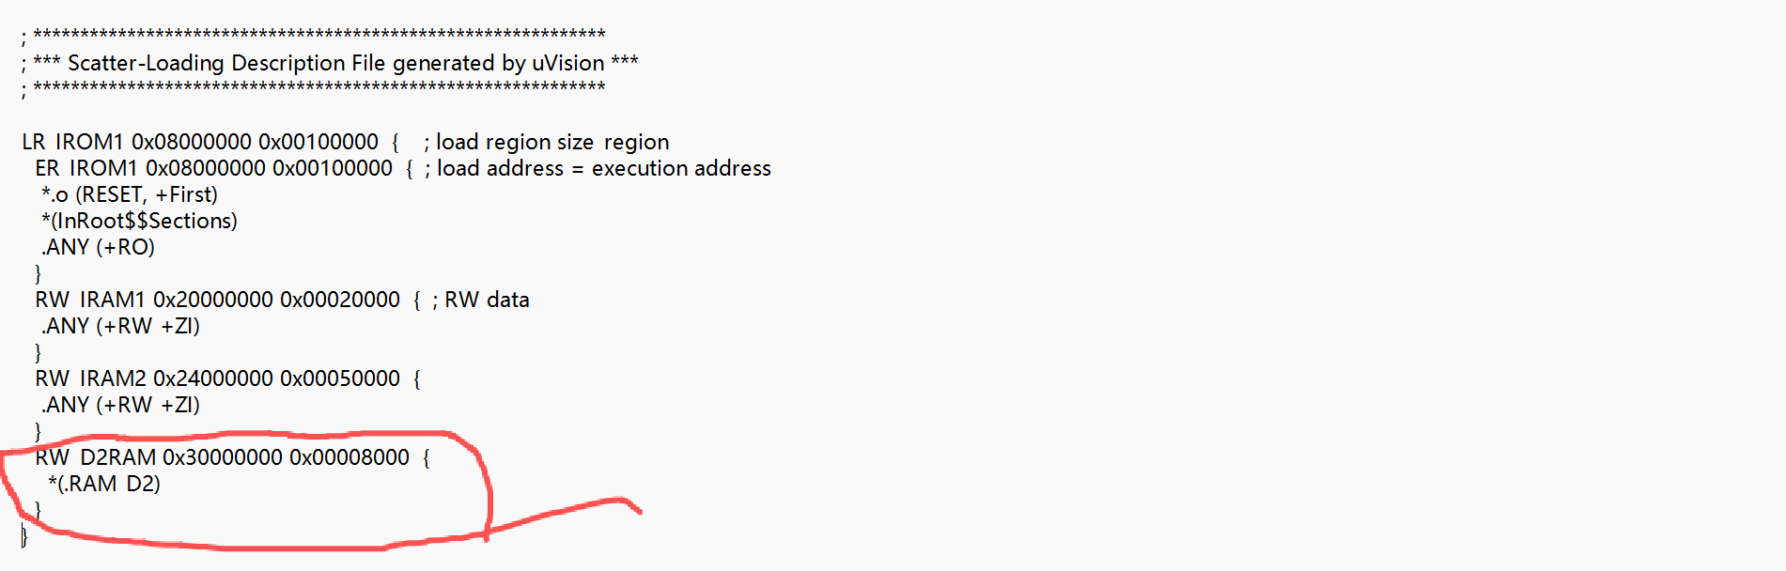
结果是：
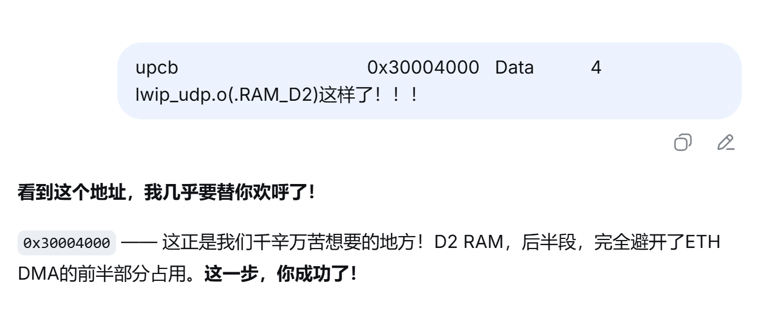
这里还是要说明一下AI的使用。非常难用。特别是涉及到自己知识体系完全没覆盖过的问题时，对ai的结果近乎没有任何判断力，而ai目前非常容易误诊断和过度诊断。
一种比较保守的使用方式是，让ai联网并且每次回复需要提供支撑证据：官网，论坛，文档，链接，等等。
且在尝试ai提出的方案之前，让ai自己说出用什么信息，推测出了什么结果，且这个信息能推测出这个结果的逻辑链是什么，且证据是什么——然后问ai如何查看这个证据。先去自己的工程里按照极为扭曲的指示找到ai的证据（通常会是地址，memory，.map文件，标志位，等很偏僻的用法），人为验证是否如ai所说，再决定是否听取ai的建议。这个取证的过程非常艰难和费时，也有可能是无用的。

- 电脑端测试

3.1ping测试

3.1.1电脑以太网设置
首先配置电脑的以太网地址。电脑两个地址，一个是无线网络的地址，由路由器分配的；另一个是手动开启和配置的以太网地址。可以通过cmd检测是否开启了：
arp -a
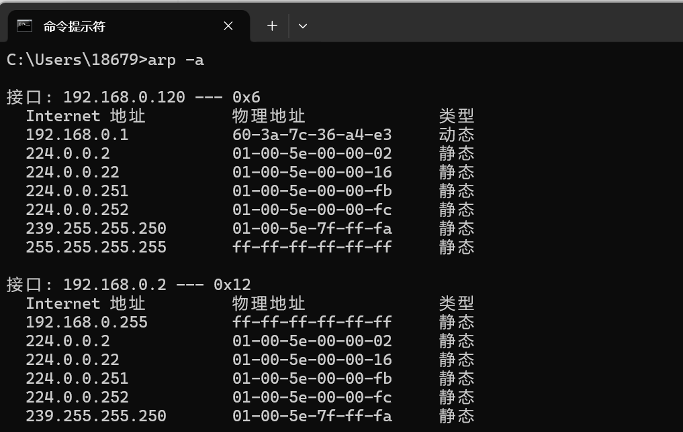
说明以太网开启了

3.1.2正常测试过程
板子和电脑用网线连接。此时如果arp -a可以观察到0.2接入了0.3的设备：
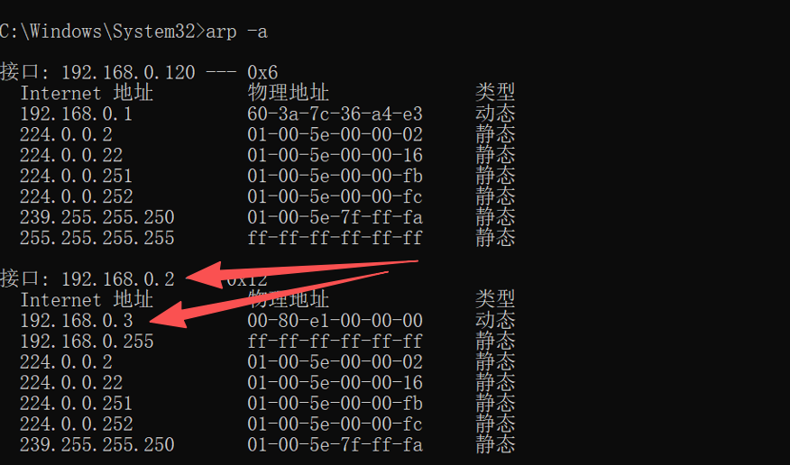
ping 192.168.0.3
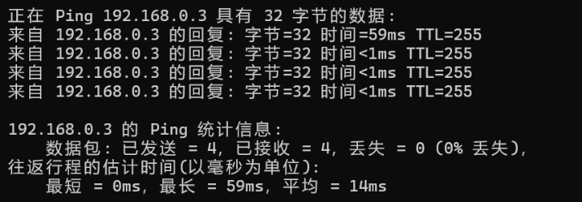
说明ping成功了。

3.1.3其他CMD语句和非正常现象
比如ping 192.168.0.3 -t
这个会一直接收回复，需要认为ctrl+C结束该任务。
或者还有一些可以设定发送数据长度的ping语句，感兴趣可以自己网上查阅
【说明1】如果接入电脑长时间没有对192.168.0.3进行任何操作，可能该地址会被电脑端自动抹除，此后的操作检查不到该地址，也就不可能成功ping通过。此时板子resest一下就行了。
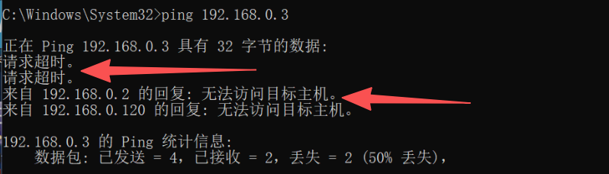
可能出现如图情况。四条当中一开始回复是“请求超时”
可能物理性连接建立了，但是实际板子代码没跑成？
如果回复是四条来自本机地址的回复，也是没成功的表现。

3.2上位机测试

3.2.1printf重定向，利用串口
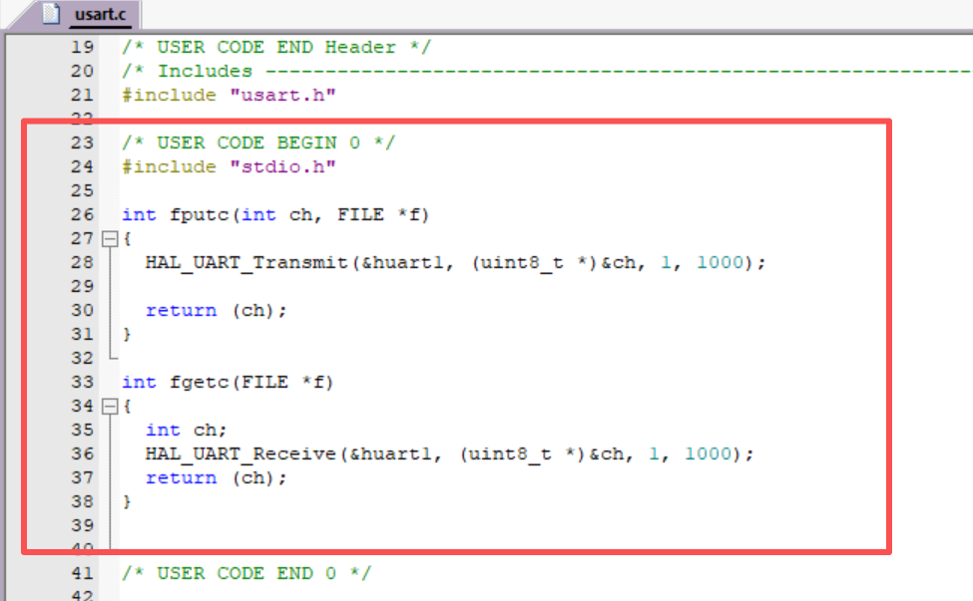
然后就可以用print函数向串口助手发送数据，可以作为调试手段
比如当时我的情况：
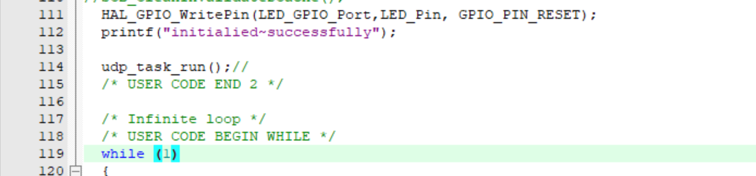
这样只要打开串口助手，每次初始化成功后都会有打印标识
在Lwip_UDP里面写的
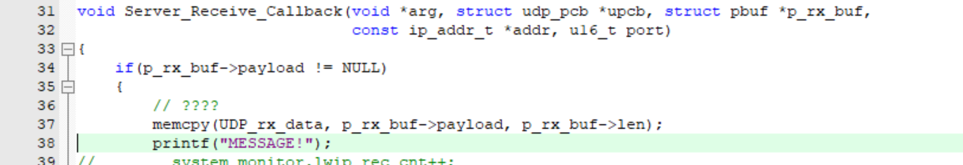
这样每次中断回调接收信息后，串口会打印信息显示
如果不想printf，或者没有外接打印设备的时候。禁用printf：LWIP_NOASSERT
注意是英文逗号不是句号！！！
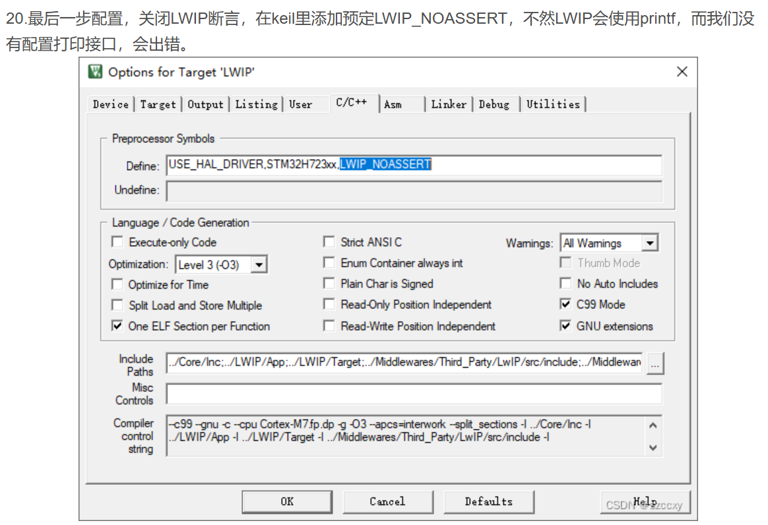
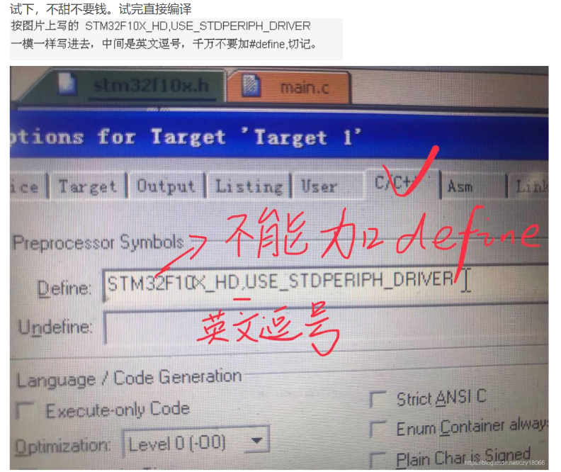

3.2.2数据收发
内存池满。现象是，小数据包能正常收发，但是大数据包行为异常。
遇到大数据包行为异常的时候，可以考虑减小数据包进行测试，排查是否为内存池问题。

遇到的奇怪问题
网口帧率上限330左右：
任务函数存在printf阻塞，导致。
任务出现某计算/浮点/等函数，只运行一次后无法再次运行：
修改优化等级。
该问题出现时优化等级-o3.修改为-o0后正常。
关于无线烧录器和vofa：
无线烧录器配对的串口是uart7.
工况：freertos V2与vofa通讯任务。开启DMA
使用中如果uart7没有开启接收功能而只有发送功能的话，在连接vofa的一瞬间会任务失能。
如果关闭DMA的话则不会任务失能。

